ОТЧЁТ О РЕЗУЛЬТАТАХ САМООБСЛЕДОВАНИЯ
муниципального бюджетного дошкольного образовательного учреждения
«Детский сад № 2 «Солнышко»»
за 2018-2019 учебный год.

с. Лесное 2019 год

№
 | РАЗДЕЛ I
1. | Общие характеристики образовательного учреждения…………………….
 | РАЗДЕЛ II. Аналитический
2.1 | Анализ выполнения годовых задач…………………………………………..
2.2 | Обеспечение здоровья и здорового образа жизни обучающихся………………………………………………………………..
2.3 | Осуществление взаимодействие с семьёй.………………………..
2.4 | Результаты воспитательно-образовательной работы……….
2.5 | Условия осуществления образовательной деятельности…………………….
2.6 | Уровень достигнутых целевых ориентиров воспитанников ДОО на этапе завершения дошкольного возраста……………………………………………
2.7 | Результаты педагогической диагностики выявления уровня готовности ребёнка к школе в 2018-2019 учебном году………………………………….
2.8 | Итоги административно- хозяйственной работы ………………
3. | Годовые задачи на 2019-2020 учебный год………………………………….

Цель проведения самообследования МДОУ № 2 «Солнышко» является обеспечение доступности и открытости информации о деятельности ДОУ.
В процессе самообследования была проведена оценка образовательной деятельности, системы управления МДОУ № 2 «Солнышко» содержания и качества подготовки обучающихся, организация воспитательно-образовательного процесса, анализ движения воспитанников, качества кадрового, учебно-методического, информационного обеспечения, материально-технической базы, функционирования внутренней системы оценки качества образования, питания, анализ показателей деятельности
МДОУ № 2 «Солнышко».

РАЗДЕЛ I
1. Общие характеристики образовательного учреждения.
Муниципальное бюджетное дошкольное образовательное учреждение – «Детский сад»
Полное наименование в соответствии с уставом: Муниципальное дошкольное образовательное учреждение детский сад №2 «Солнышко»
Сокращенное наименование в соответствии с уставом: МДОУ детский сад №2 «Солнышко»
Организационно-правовая форма в соответствии с уставом: образовательное учреждение.
Сведения об организационно-правовой форме и наименовании юридического лица
Общие сведения об учреждении.
Общая информация
Название (по уставу) | Муниципальное дошкольное образовательное учреждение детский сад №2 «Солнышко»
Тип и вид | Тип: бюджетное дошкольное образовательное учреждение  Вид: детский сад
Организационно-правовая форма | Муниципальное учреждение
Учредитель | Администрация Лесного района Тверской области
Год основания | 1984
Юридический адрес | 171890 Тверская обл., Лесной район, Лесное с/п, с.Лесное, улица Пионерская , дом 2
Телефон | (848271) 2-16-63
e-mail | det.sad171890@yandex.ru
Адрес сайта в Интернете | ds2lesnoe.tvoysadik.ru
Должность руководителя | Заведующая
Фамилия, имя, отчество руководителя | Ивашенкова Наталья Анатольевна

Организационно-правовое обеспечение деятельности образовательного учреждения

Критерии самообследования | Результаты проведенного самообследования
1.1. Наличие свидетельств:  Свидетельства (о внесении записи в Единый государственный реестр юридических лиц; о постановке на учет в налоговом органе юридического лица) | а) Свидетельство о внесении в Единый государственный реестр юридических лиц о юридическом лице, зарегистрированном до 1 июля 2002 года от 29.11.2002 г. серия 69 № 000652386  б) Свидетельство о постановке на учет российской организации в налоговом органе по месту нахождения на территории Российской Федерации от 14.12.1999г. серия 69 № 002042577
1.2. Наличие документов о создании образовательного учреждения.  Наличие и реквизиты Устава образовательного учреждения (номер протокола общего собрания, дата утверждения, дата утверждения вышестоящими организациями или учредителями); соответствие Устава образовательного учреждения требованиям закона «Об образовании», рекомендательным письмам Минобразования России | Устав муниципального дошкольного образовательного учреждения (утвержден постановлением Администрации Лесного района Тверской области от 08.05.2015 г. №49-па); Устав МДОУ детский сад №2 «Солнышко» соответствует законам и иным нормативным правовым актам Российской Федерации.
1.3. Наличие локальных актов образовательного учреждения в части содержания образования, организации образовательного процесса. | - -правила внутреннего распорядка ;  - - коллективный договор ;  - положением о родительском собрании ;  - положением об общем собрании трудового коллектива;  - положение о правилах приёма детей в МДОУ детский сад №2 «Солнышко»;  -положением о порядке комплектования Учреждения;-  - положением о Совете ДОУ  -положение о совете родителей (законных представителей) дошкольного образовательного учреждения;  - положение о педагогическом совете МДОУ детский сад №2 «Солнышко»;  - положением о творческой группе Учреждения;  - положением о порядке и условиях оплаты и стимулирования труда в МДОУ детский сад №2 «Солнышко»;  -положение о комиссии по распределению стимулирующей части фонда оплаты труда;  -положение о стимулировании труда работников;  - положение о работе с персональными данными сотрудников Учреждения;  - положение о внутреннем контроле качества и безопасности медицинской деятельности;  - Положение о медицинском кабинете.  -положение о правах и обязанностях участников образовательного процесса МДОУ детский сад №2 «Солнышко»;  -положение о режиме занятий обучающихся в муниципальном дошкольном образовательном учреждении детский сад №2 «Солнышко»;  - положение о комиссии по урегулированию споров между участниками образовательного процесса МДОУ детский сад №2 «Солнышко»;  -положение о нормах профессиональной этики педагогических работников МДОУ детский сад №2 «Солнышко»;  -положение о консультативном пункте МДОУ детский сад №2 «Солнышко»;  -положение о логопедическом пункте МДОУ детский сад №2 «Солнышко»;  - положением о работе с персональными данными воспитанников и родителей (законных представителей) Учреждения;  -Порядок рассмотрения обращений граждан в МДОУ детский сад №2 «Солнышко».  -Правила внутреннего распорядка для воспитанников муниципального дошкольного образовательного учреждения детский сад №2 «Солнышко»;  - Порядок рассмотрения и согласования проектов локальных нормативных актов дошкольного образовательного учреждения с советами родителей (законных представителей) воспитанников.  -Порядок информирования родителей (законных представителей) воспитанников о своих правах, обязанностях и ответственности в сфере образования.  -Памятка о правах, обязанностях и ответственности в сфере образования родителей (законных представителей) воспитанников МДОУ.  -Положение о порядке информирования родителей (законных представителей) воспитанников о правах и обязанностях воспитанников в МДОУ .  -Положение о порядке разработки и структуре программы развития в МДОУ;  -Положение о порядке оформления возникновения, приостановления и прекращения отношений между МДОУ детский сад №2 «Солнышко» и родителями (законными представителями) и основаниях перевода, отчисление и восстановление обучающихся (воспитанников) в МДОУ;  -Памятку о правах и обязанностях воспитанников МДОУ ;  -Досудебный (внесудебный ) порядок обжалования решений ,действий (бездействия) должностных лиц и сотрудников МДОУ .  -Порядок работы Телефона доверия по вопросам в сфере образования в МДОУ детский сад №2 «Солнышко».  -Порядок организации обучения по индивидуальному учебному плану в МДОУ;  -Положение о порядке подготовки и организации проведения самообследования в МДОУ;  -Программа развития муниципального дошкольного образовательного учреждения детского сада №2 «Солнышко» на 2018-2021 г.г;  -Положение о должностном (внутрисадовском) контроле в МДОУ;  -Положение о портфолио личных достижений дошкольника;  -Положение о портфолио педагогических работников ДОУ;  -Положение о профессиональной подготовке, переподготовке и повышении квалификации работников МДОУ;  -Положение о каникулах для воспитанников ДОУ;  -Положение о системе оценки индивидуального развития воспитанников МДОУ;  -Положение о порядке регламентации бесплатного пользования педагогическими работниками образовательными, методическими и научными услугами образовательной организации;  -Положение о мониторинге качества образования МДОУ;  -Положение о сайте МДОУ;  -Положение о публичном отчёте;  -Порядок проведения оздоровительной работы;  -Положение о номенклатуре дел МДОУ;  -Инструкция по организации действий работников ДОУ при обнаружении явных признаков жестокого обращения с детьми и подростками;  -Паспорт доступности для инвалидов объекта и представляемых на нём услуг в сфере образования.  - Положение о информационной безопасности.  - Соглашение о внесении изменений в коллективный договор.  - Положение о порядке приёма и отчисления воспитанников в МДОУ.  - Положение об использовании сети Интернет в МДОУ.  - Порядок расследования и учёта несчастных случаев с обучающимися во время пребывания в МДОУ.  - Положение о постановке на внутрисадовский учёт и снятии с учёта неблагополучной семьи в МДОУ.  - Положение о языке образования в МДОУ.  - Положение о каникулах для воспитанников ДОУ.  - Положение о различных объектах инфраструктуры МДОУ детский сад №2 «Солнышко» с учётом требований ФГОС ДО к образовательным учреждениям в части минимальной оснащённости воспитательно-образовательного процесса и оборудования помещений.  - Положение о порядке доступа педагогов к информационно- телекоммуникационным сетям и базам данных в МДОУ.  - Положение о системе оценки индивидуального развития воспитанников ДОУ.  - Положение о взаимодействии с семьями воспитанников МДОУ.  - Досудебный (внесудебный) порядок обжалования решений, действий (бездействия) должностных лиц и сотрудников МДОУ.  - Положение о профессиональной подготовке, переподготовке и повышении квалификации работников МДОУ.  - Положение о взаимодействии с семьями воспитанников МДОУ детский сад №2 «Солнышко» в соответствии с ФГОС ДО.
1.4. Перечень лицензий на право ведения образовательной деятельности с указанием реквизитов (действующей и предыдущей). | Лицензия на осуществление образовательной деятельности  сер 69Л 01 № 0001456 от 25.09.2015 г. рег. № 536 выдан Министерством образования Тверской области.

2. Право владения, использования материально-технической базы
Критерии самообследования | Результаты проведенного самообследования
2.1. Реквизиты документов на право пользования зданием, помещениями, площадями. | Детский сад, назначение: нежилое, 2- этажный в кирпичном исполнении, общая площадь 1819.7 кв. м., адрес объекта: Россия, Тверская область, Лесной район, Лесное сельское поселение, с.Лесное, ул.Пионерская,д.2  вид права: Оперативное управление.  Свидетельство о государственной регистрации права от 11.09.2014 г. 69-АГ № 006219  Земельный участок, категория земель: земли населенных пунктов, разрешенное использование: для обслуживания детского сада, общая площадь 6188 кв.м., адрес объекта: Россия, Тверская область, Лесной район, Лесное сельское поселение, с.Лесное, ул.Пионерская,д.2  вид права: постоянное (бессрочное) пользование. Свидетельство на право собственности на землю 13.02.2015 г. 69-АГ №065121
2.2. Сведения о наличии зданий и помещений для организации образовательной деятельности (юридический адрес и фактический адрес здания или помещения, их назначение, площадь (кв.м.). | Детский сад, нежилое здание в кирпичном исполнении, общей площадью 1819,7 кв. м., этажность – 2.  Помещения:  -групповые помещения – 6,
2.3. Наличие заключений санитарно-эпидемиологической службы и государственной противопожарной службы на имеющиеся в распоряжении образовательного учреждения площади). | - Санитарно-эпидемиологическое заключение от 22.10.2018 г. № 69.01.09.000.М.000149.10.018  - Акт приёмки организации, осуществляющей образовательную деятельность, к началу 2018-2019 учебного года от 13.08.2018 г.  Заключение комиссии: образовательное учреждение к 2018/2019 учебному году готово.
2.4. Количество групповых, спален, дополнительных помещений для проведения практических или коррекционных занятий, компьютерных классов, студий, административных и служебных помещений. | Групповые помещения – 6  Спальни- 6  Кабинет заведующей/методкабинет -1  Медицинский кабинет -1  Процедурный кабинет – 1  Пищеблок -1  Прачечная – 1  Кастелянская - 1
2.5. Наличие современной информационно-технической базы (локальные сети, выход в Интернет, электронная почта, ТСО и другие, достаточность). | В ДОУ имеется в наличии 1 персональный компьютер и 1 ноутбук:  Подключения к Интернету имеют 1 компьютер  Е-mail: det.sad171890@yandex.ru  Создан сайт ДОУ www. ds2lesnoe.tvoysadik.ru
  Кабинет заведующей | 2 шт.
2.6. Выдерживается ли лицензионный норматив по площади на одного воспитанника в соответствии с требованиями. Реальная площадь на одного воспитанника в образовательном дошкольном учреждении | - В соответствии с СанПиН 2.4.1.3049-13 «Санитарно-эпидемиологические требования к устройству, содержанию и организации режима работы дошкольных образовательных учреждений»  : количество детей в группах дошкольной организации общеразвивающей направленности определяется исходя из расчета площади групповой (игровой) для групп раннего возраста (до 3-х лет) не менее 2,5 метров квадратных на 1 ребенка и для дошкольного возраста (от 3-х до 7-ми лет) - не менее 2,0 метров квадратных на одного ребенка, фактически находящегося в группе.  Реальная площадь на одного воспитанника в дошкольном образовательном учреждении составляет:
  Название | возраст | Кол-во детей на 01.09.2017 | Площадь
  Группа раннего возраста | 1-2 года | 18 | 46,4
  1 младшая группа | 2-3 года | 21 | 47,6
  2 младшая группа | 3-4 года | 23 | 47,7
  Средняя группа | 4-5 лет | 26 | 47,7
  Старшая группа | 5-6 лет | 25 | 53,4
  Подготовительная группа | 6-7 лет | 22 | 54,2
2.7. Наличие площади, позволяющей использовать новые формы дошкольного образования с определенными группами (подгруппами, отдельными детьми) детей (группы кратковременного пребывания, группы выходного дня, группы адаптации и т.д.). | Нет
2.8. Сведения о помещениях, находящихся в состояния износа или требующих капитального ремонта.
2.9. Динамика изменений материально-технического состояния образовательного учреждения за 5 последних лет (межаттестационный период).

№ | Оборудование
№ | Оборудование | 2015 | 2016 | 2017 | 2018 | 2019
1 | Телевизор | 0 | 0 | 0 | 0 | 0
2 | Компьютер | 0 | 0 | 0 | 0 | 0
3 | Музыкальный центр | 0 | 0 | 0 | 0 | 0
4 | Принтер | 0 | 0 | 0 | 1 | 0
5 | Фотоаппарат | 0 | 0 | 0 | 0 | 0
6 | Ноутбук | 0 | 1 | 0 | 1 | 0

7 | Проектор | 0 | 1 | 0 | 0 | 0
8 | Колонки | 0 | 0 | 0 | 1 | 0

3. Структура образовательного учреждения и система его управления.
3.1. Каково распределение административных обязанностей в педагогическом коллективе | В аппарат управления дошкольного образовательного учреждения входят:  - заведующая дошкольным образовательным учреждением –управление ДОУ;  - старший воспитатель ведет контрольно-аналитическую деятельность по мониторингу качества образования и здоровьесбережения детей;  - заместитель зав.по ХЧ - ведет качественное обеспечение материально-технической базы в полном соответствии с целями и задачами ДОУ;  .
3.2. Каковы основные формы координации деятельности аппарата управления образовательного учреждения. | Основными формами координации деятельности аппарата управления являются:  - общее собрание трудового коллектива;  - педагогический совет;  - родительский совет;
3.3. Организационная структура системы управления, организация методической работы в педагогическом коллективе | СТРУКТУРА УПРАВЛЕНИЯ ОБРАЗОВАТЕЛЬНЫМ ПРОЦЕССОМ МДОУ  Заведующий МДОУ  Старший воспитатель Медсестра  Воспитатели  Зам. Зав. по ХЧ  Младший обслуживающий персонал  Дети, родители
3.4. Какова организационная структура системы управления, где показаны все субъекты управления. | Учредителем является муниципальное образование Лесной район Тверской области в лице Администрации Лесного района Тверской области.  Существует Профсоюз работников образования .  В состав органов самоуправления ДОУ входят:  - Общее собрание трудового коллектива;  - Совет ДОУ;  - Совет родителей;  Руководит образовательным учреждением Ивашенкова Наталья Анатольевна.  Руководство дошкольным образовательным учреждением регламентируется нормативно – правовыми и локальными документами.  - Федеральным законом «Об образовании».  - Конвенцией ООН о правах ребенка.  - Санитарно - эпидемиологическими правилами и нормативами для ДОУ.  - Уставом МДОУ  - Договором между ДОУ и родителями.  - Договором между ДОУ и Учредителем.  - Трудовыми договорами между администрацией и работниками.  - Коллективным договором .  - Правилами внутреннего трудового распорядка.  - Положением педагогическом совете.  - Положением о совете родителей.
.
Местонахождение:
Детский сад расположен в типовом 2-х этажном кирпичном здании в центре поселка по адресу: с.Лесное, улица Пионерская, дом 2
Режим деятельности ДОУ: с 8.00 часов до 18 часов 00 минут, длительность - 10 часов Суббота-воскресенье: выходной
МДОУ детский сад №2 «Солнышко» – детский сад общеразвивающего вида . Фактическая наполняемость – 140 мест.
Общее количество групп – 6. Группы функционируют в соответствии с возрастом детей, учетом их функциональных возможностей и состояния здоровья:
Группа раннего возраста –1;
1младшая группа – 1;
2 младшая группа – 1;
Средняя группа – 1;
Старшая группа – 1;
Подготовительная к школе группа – 1.

В настоящее время педагогический коллектив МДОУ №2 «Солнышко» – 12 человек, из них:·
Воспитатели – 9 человек; Музыкальный руководитель – 1 человек;
Инструктор по физической культуре -1 человек; ·
Старший воспитатель – 1 человек.
На сегодняшний день педагогическому коллективу требуется психолог, логопед.
На протяжении текущего учебного года наблюдалось повышение уровня образования педагогов. На сегодняшний день 3 (три) педагога с высшим образованием.
5 воспитателей прошли курсы повышения квалификации.

Структура управления, включая контактную информацию ответственных лиц.
Руководство детского учреждения осуществляется в соответствии с Уставом детского сада и законодательством Российской Федерации. Цели деятельности и управления ДОУ конкретны, реально достижимы и обеспечивают работу учреждения в режиме развития.
Заведующая – Ивашенкова Наталья Анатольевна, т.2-16-63;
Старший воспитатель – Белякова Наталья Васильевна, т.2-16-63;
Медсестра – Кононова Елена Васильевна;
Главный бухгалтер – Соколова Маргарита Юрьевна т. 2-15-63;
Заведующий хозяйством–Киселёва Галина Михайловна.

РАЗДЕЛ II.
2.1 Анализ выполнения годовых задач.

Воспитательно-образовательная работа в каждой возрастной группе строилась на основе следующих годовых задач, поставленных перед коллективом:
  - Повысить уровень педагогической компетенции посредством планомерного освоения и внедрения ФГОС ДО.
  - Совершенствовать работу ДОУ по укреплению здоровья воспитанников путём создания системы формирования культуры здоровья и безопасного образа жизни у всех участников образовательного процесса.
  - Развивать ответственные и взаимозависимые отношения с семьями воспитанников, обеспечивающие развитие личности ребёнка в процессе реализации традиционных и инновационных форм сотрудничества.
  - Ориентировать семью на духовно-нравственное воспитание детей (формирование представлений о формах традиционного семейного уклада).
Они достигались за счёт:
- высокого профессионального творческого потенциала педагогов;
- проектной деятельности;
- построения воспитательно- образовательного процесса в соответствии с закономерностями возрастных особенностей и потребностей детей (обучение через игру, индивидуальные и подгрупповые формы работы, конкурсы, выставки);
- пополнением материально- технической среды;
- мониторинга качества реализации ОП (педагогическая диагностика дошкольников, анкетирование педагогов и родителей, оперативный и тематический контроль).
В течение года в ДОУ в соответствии с годовыми задачами были организованы мероприятия и достигнуты следующие результаты (см. таблицу № 1)

Название задачи | мероприятия
1 годовая задача.  1.Обеспечить открытость дошкольного образования путём вовлечения родителей (законных представителей) в единое образовательное пространство. | Педсовет «Взаимодействие воспитателя с семьёй воспитанников: достижения, проблемы, перспективы».  Работа в творческой группе «Разработка модели нетрадиционного родительского собрания».  Проведение праздников «Разноцветная осень», «Мама лучший друг», «Сказочный карнавал!», «День защитника Отечества». Выпускной бал «Карусель детства».  Анкетирование «Удовлетворённость работой ДОУ». Групповые родительские собрания.  Заседание родительского комитета: «Подготовка и проведение выпускного вечера». Привлечение родителей к участию в конкурсах, выставках совместных с детьми развлечениях.  Открытые показы воспитательно-образовательного процесса;  Наглядные виды работы: информационные стенды для родителей, папки-передвижки.
Результат:
* Повышение педагогической культуры родителей;
* Объединение семьи и ДОУ в вопросах обучения , воспитания и развития детей дошкольного возраста;
* Создание условий для успешной социализации детей дошкольного возраста.

2 годовая задача.  2. Формировать у обучающих эмоционально-ценностное отношение к истории, культуре и традициям малой Родины, через активизацию познавательных интересов в рамках проектной деятельности. | Проведение праздников: «Проводы зимы», «1 апреля», «Космический десант», «Пасха», «Спасибо за мир, за победу спасибо». Конкурс чтецов «Зимушка хрустальная».
Результат:
* Формирование позитивного отношения ребёнка к окружающему миру, другим людям и самому себе, создание оптимистической детской картины мира .
* Воспитание чувства патриотизма, потребности в самоотверженном служении на благо Отечества.
* Приобщение к опыту православной культуры, знакомство с формами традиционного семейного уклада, понимание своего места в семье и посильное участие в домашних делах.
3 годовая задача.  3.Развивать физические качества и мотивационный интерес к своему здоровью через совместную образовательную деятельность. | Педсовет: «Формирование привычки к здоровому образу жизни у детей дошкольного возраста посредством развития представлений о некоторых видах спорта, овладение подвижными играми с правилами.  Спортивное развлечение «Зимние старты с Дедом Морозом», «С физкультурой мы дружны, нам болезни не страшны!», «Зимние старты».  Ежеквартальное проведение «Дней здоровья» во всех возрастных группах.  Организация двигательной активности детей на прогулке с использованием подвижных, спортивных, хороводных, сюжетных игр, эстафет и целевых прогулок. Включение в непосредственно-образовательную деятельность элементов здоровьесберегающих технологий: динамические паузы, пальчиковые игры, артикуляционные упражнения, дыхательная гимнастика и гимнастика для глаз, введение игрового массажа и элементов самомассажа, прослушивание музыки и релаксация.  Педагогами ДОУ составлены и используются картотеки здоровьесберегающих игр и упражнений для работы с детьми всех возрастных групп.
Результат :
* Улучшение показателей физического развития, эмоционального состояния;
* Благоприятная динамика в состоянии здоровья дошкольников (снижение числа случаев заболеваний в течение года);
* Совершенствование навыков самостоятельности у детей;
* Формирование желания и стремления вести здоровый образ жизни;
* Повышение уровня физической подготовленности.

В течение учебного года материального – техническая база групповых помещений и методического кабинета значительно пополнилась современным игровым оборудованием: дидактическими пособиями по ПДД, здоровьесберегающими технологиями; настольным конструктором; игровыми комплексами «Больница», «Магазин» и прочим.:
Анализ учебного плана показывает, что норма учебной нагрузки на дошкольника в организованных формах обучения соблюдается, распределение занятий по видам деятельности соответствует требованиям: 50% занятий художественно-творческого цикла и 50% занятий познавательно-обучающего цикла. Продолжительность занятий соответствует СанПиНу.
Данные диагностики педагогического процесса проведенного в ДОУ позволяет сделать вывод, что в целом уровень освоения детьми программного материала основной общеобразовательной программы дошкольного образования показал, что уровень овладения необходимыми навыками и умениями по образовательным областям сформированы на достаточно высоком уровне у большинства воспитанников.

2.2 Обеспечение здоровья и здорового образа жизни обучающихся.
В учреждении решению физкультурно- оздоровительной проблемы подчинены все направления деятельности ДОУ. Коллектив старается создать максимальные условия для обеспечения двигательной активности и оздоровления детей, а именно: оснащение помещения физкультурным оборудованием для занятий по физической культуре; просторный музыкальный зал; медицинский кабинет с изолятором; физкультурные уголки для каждой возрастной группы; организация рационального питания.
В течение учебного года в МДОУ № 2 «Солнышко» поступило 138 детей. Педагогический контроль показал, что 98 % детей легко адаптировались к ДОО, у 2 % была адаптация средней тяжести. Тяжёлой степени адаптации не было. В группе раннего возраста педагоги Богданова Е.В. и Стогова К.Ю.. уделили внимание сенсорному воспитанию обучающихся и создали специальные сенсомоторные уголки.

Показатели адаптации вновь прибывших детей (2017-2018 год)

Характер адаптации | %
Легкая | 98 %
Средней тяжести | 2 %
Тяжелая | -
Крайне тяжелая | -

С целью оздоровления детей проводились закаливающие мероприятия: гимнастика на свежем воздухе и после сна, мытьё рук до локтей, физкультурные занятия на открытом воздухе, солнечные ванны, хождение босиком по ребристым дорожкам, обтирания.
Уделялось внимание пропаганде здорового образа жизни и просвещению родителей по вопросам физического развития и воспитания дошкольников, профилактике детской заболеваемости. Большое значение придавалось организации двигательной активности детей, развитию основных движений, подвижным играм. Продолжалась работа по организации, обогащению и использованию спортивных уголков в группах, построение мероприятий в течение дня велось с учётом контроля нагрузки на детей, подбора форм работы с детьми, способствующих смене динамических рабочих поз.
Важным показателем результатов работы МДОУ №2 «Солнышко» является здоровье воспитанников, результаты которого представлены в таблицах № 1,2, Медсестрой проводится анализ посещаемости и заболеваемости детей. Результаты анализа и возможные причины заболеваний обсуждаются с педагогами, принимаются меры по устранению выявленных причин заболеваемости, зависящих от дошкольного учреждения.

В течение 2018 – 2019 года проводился ежемесячный анализ по заболеваемости детей (с января по декабрь) (таблица 2) (Таблица 3)
Распределение детей по группам здоровья.
Группы  здоровья | Количество
 | 2018-2019
 | Ясли/сад
I | 84
II | 49
III | 5
IV | -
Всего детей | 138
По анализу групп здоровья детей видно, что дети в основном 1 и 2 группы здоровья.

Заболеваемость и посещаемость учреждения детьми в целом.

Результаты  (за последние два учебных года) | 2018-2019
Посещаемость ДОУ детьми:  (в процентах) | 86,3%
Уровень заболеваемости детей:  (данные сведения в количественном соотношении) | 13,7%

Профилактическая деятельность МДОУ.
Вопросы сохранения и укрепления здоровья детей являются приоритетными в МДОУ. Заключен договор с ГБУЗ «ЦРБ Лесного района» Тверской области об оказании медицинских услуг в ДОУ.

Для укрепления здоровья детей в МДОУ проводились:
· «С» – витаминизация третьего блюда;
· закаливающие процедуры;
· Комплексы дыхательной гимнастики;
· Комплексы утренней гимнастики;
· Сезонная профилактика ОРВИ;
· Включение в образовательный процесс физкультминуток, динамических пауз.
В ДОУ применяются здоровьесберегающие технологии:
- Технологии сохранения и стимулирования здоровья.
- Технологии обучения здоровому образу жизни.
- Технологии здоровьесбережения и здоровьеобогащения педагогов.
- Технологии пропаганды здорового образа жизни.
В течение учебного года физкультурно-оздоровительная работа велась по основной общеобразовательной программе дошкольного образования .
В дошкольном учреждении физкультурно-оздоровительная работа ведется в двух направлениях: профилактическое, оздоровительное.
Профилактическое направление (витаминотерапия, кварцевание, закаливание, профилактика нарушений опорно-двигательного аппарата) способствует укреплению здоровья детей повышению иммунитета, профилактике простудных заболеваний.
Оздоровительное направление (физкультурные праздники, занятия на воздухе, «Дни здоровья», спортивные досуги) способствует активизации двигательной деятельности, развитию физических качеств, укреплению мышечного тонуса, что оказывает положительное влияние не только на эмоциональное, но и познавательное развитие ребенка, и качественную подготовку его к школе.
Также совместно с детской поликлиникой сотрудниками ДОУ с детьми проводилась постоянная лечебно-профилактическая работа: витаминизация продуктов питания, отслеживался календарь прививок, ежедневный фильтр здоровья, проводилась вакцинация против гриппа, работа по предупреждению детского травматизма; контроль за воздушным и питьевым режимом, санитарным состоянием, за организацией качественного питания воспитанников.
В течение года проводилась работа по сохранению физического и эмоционального благополучия каждого педагога: консультации «Синдром профессионального выгорания», «Средства борьбы с депрессией и усталостью».

С сотрудниками, родителями и детьми регулярно проводилась санитарно- просветительная работа. В группах была представлена стендовая информация "Уголки здоровья" с рекомендациями для родителей об организации рационального питания, физкультурно-оздоровительной работе в семье, методах закаливания, профилактике вредных привычек и т.д.
Организация питания
Питание – один из ключевых факторов, определяющих качество и жизнь ребенка. Для нормального роста и развития наши воспитанники обеспечены вкусным, сбалансированным 4-х разовым питанием. Помимо этого, дети дополнительно получают второй завтрак. Ежедневное меню составляется медицинской сестрой , в соответствии с 10-дневным перспективным меню.. В рацион детей включены: свежие фрукты, овощи, соки, молочные, овощные, рыбные, мясные блюда, выпечка. В целях профилактики йододефицита при приготовлении пищи, используется йодированная соль.
Питание организовано в соответствии с санитарно-гигиеническими требованиями.
В своей работе мы руководствуемся следующими принципами:
- составление полноценного рациона питания;
- использование разнообразного ассортимента продуктов, гарантирующих достаточное содержание необходимых минеральных веществ и витаминов;
- строгое соблюдение режима питания, отвечающего физиологическим особенностям детей различных возрастных групп, правильное сочетание его с режимом работы дошкольного учреждения;
- соблюдение правил эстетики питания, воспитание необходимых гигиенических навыков в зависимости от возраста и развития детей.
- правильное сочетание питания в детском саду с питанием в домашних условиях, проведение необходимой санитарно-просветительской работы с родителями;
- строгое соблюдение технологических требований при приготовлении пищи, обеспечение правильной обработки пищевых продуктов;
- повседневный контроль пищеблока, правильной организацией питания детей в группах.

2.3 Осуществление взаимодействия с семьей.
Основной формой взаимодействия МДОУ с семьёй является: перспективное планирование в рамках основной общеобразовательной программы дошкольного образования.
В текущем учебном году родители воспитанников МДОУ принимали активное участие в создании условий для реализации образовательного процесса. Посещали групповые родительские собрания, консультации специалистов ДОУ, и досуговые мероприятия, участвовали в общесадовских выставках и конкурсах.
На базе ДОУ проводились мероприятия, направленные на пропаганду семейных ценностей, на реализацию программы взаимодействия ДОУ и семьи в художественно-эстетическом, интеллектуальном, нравственном, эмоциональном и физическом развитии ребенка, большое внимание уделялось вопросам социализации, как детей, так и родителей.Для помощи родителям в воспитании и образовании детей в ДОУ: проводятся консультации; беседы; выставки; семинары; практические занятия.
Приобретение игрового и дидактического оборудования для развития движений. Участие родителей в спортивных стартах, посвящённые праздникам «День защитника отечества» .
Анализ совместной деятельности педагогического коллектива ДОУ с семьями показывает, что использование дифференцированного подхода, нетрадиционных форм и методов общения с родителями, повышает их ответственность за воспитание детей в семье. Это создает атмосферу взаимопонимания и доверительных отношений между родителями, педагогами и детьми; способствует обмену опытом семейного воспитания между родителями; создает благоприятную эмоциональную атмосферу между родителями и педагогами; обеспечивает совместный успех в деле воспитания, обучения и развития детей.

2.4 Результаты воспитательно-образовательной работы

Содержание воспитательно- образовательного процесса даётся детям по образовательным областям.
Социально- коммуникативное развитие направлено на усвоение ребёнком норм и ценностей, принятых в обществе, включая моральные и нравственные ценности; развитие и взаимодействия ребёнка со взрослыми и сверстниками; формирование позитивных установок к различным видам труда и творчества
Познавательное развитие предполагает развитие интересов детей, любознательности и познавательной мотивации; формирование познавательных действий, становление сознания; формирование первичных представлений о себе, других людях, объектах окружающего мира.
Речевое развитие включает владение речью как средством общения и культуры; обогащение активного словаря; развитие связной, грамматически правильной диалогической и монологической речи; развитие речевого творчества.
Художественно- эстетическое развитие предполагает развитие предпосылок ценностно- смыслового восприятия произведений искусства (словестного, музыкального, изобразительного), мира природы.
Физическое развитие включает приобретение опыта в следующих видах деятельности детей: двигательной, выполнение основных движений, развитию равновесия; формирование начальных представлений о некоторых видах спорта и другое.
Воспитательно - образовательный процесс строится в соответствии с действующим законодательством, с учётом индивидуальных особенностей детей, с использованием разнообразных форм и методов, в тесной взаимосвязи всех специалистов.
Детский сад играет важную роль в развитии детей. Здесь ребёнок получает образование, учится взаимодействовать с другими детьми и взрослыми, пытается организовывать собственную деятельность. Но насколько эффективно он будет овладевать этими навыками, зависит от отношения семьи к дошкольному учреждению.
На сайте МДОУ № 2 «Солнышко» для родителей имеются вкладки:
-консультации для родителей;
- положение о занятиях;
- мероприятия в детском саду;
- плата за детский сад;
- памятки для родителей по жестокому обращению с детьми.
В социальной сети имеется группа «Методическая копилка». Здесь родители и педагоги могут увидеть фотографии проводимых мероприятий в детском саду.
В течении учебного года согласно годовому плану МДОУ № 2 «Солнышко» проведены следующие выставки и праздники:
- Фото-выставка «Летние каникулы» - сентябрь
- «Волшебный сундучок осени» - выставка поделок из природного материала и овощей – сентябрь
- Праздник «День знаний» - сентябрь
- Проведение профилактического мероприятия «Месячник по безопасности дорожного движения» - сентябрь
- Праздник «Разноцветная осень» - октябрь
- Спортивное развлечение «С физкультурой мы дружны, нам болезни не страшны!» - октябрь
_ «Дорога безопасности» - конкурс рисунков - октябрь
- Выставка детских работ ко дню матери – ноябрь
- Праздничный концерт «Мама - лучший друг» - ноябрь
- Познавательное развлечение «Правила пожарной безопасности» - ноябрь
- Проведение акции «Я заметен на дороге!» - ноябрь
- «Мастерская Деда Мороза» - конкурс семейных творческих работ. – декабрь
- «Парад снеговиков» - конкурс снежных фигур – декабрь
- Физкультурное развлечение «Зимние старты» - декабрь
- Новогодние утренники « Сказочный карнавал!» - декабрь
- «Зимушка хрустальная» - конкурс чтецов. – январь
- Конкурс на лучшее оформление участка «Зимнее чудо» - январь
- Тематический досуг «День дружбы» - февраль
- Выставка групповой газеты «Наши отважные папы» - февраль
- Тематический досуг «День защитника Отечества» - февраль
- Тематический досуг «Масленица» - март
- Букет для мамы – выставка художественно- прикладного творчества - март
- Праздничное мероприятие «Поздравляем наших мам» – март
- Тематический досуг «День смеха» - апрель
- Тематический досуг «Космический десант» - апрель
- Конкурс коллективных творческих работ «Весенняя капель» - апрель
- Конкурс открыток и поделок ветеранам войны «Мы этой памяти верны!» - май
- Конкурс открыток и поделок «Спасибо мир, за победу спасибо!» - май
- Выпускной балл в подготовительной группе «Карусель детства»– май
- Развлечение «Здравствуй лето!» - июнь
Совместно с социальными партнёрами были организованы:
- Экскурсии в библиотеку
- Экскурсия в школу (знакомство со школьными помещениями и классами).

В течение учебного 2018-2019 г. обучающиеся детского сада и воспитатели, приняли участие в следующих конкурсах и акциях:
Конкурс /срок | участник | Педагог | срок | результат
«Лес-наш главный интерес»» в разделе «Рисунок» | Белякова Анна (средняя группа)  2 место | Ярославцева Т.В. | 06.05.  2019 г. | Грамота
«Лес-наш главный интерес»» в разделе «Рисунок» | Доброходова Василиса  (средняя группа)  3 место | Ярославцева Т.В. | 06.05.  2019 г. | Грамота
««Лес-наш главный интерес»» в разделе «Рисунок» | Виноградова Ксения  (подготовительная группа)  3 место | Корягина Е.А. | 06.05.  2019 г. | Грамота
«Безопасная дорога»  в разделе «Творческая работа» | Дроздова Софья (подготовительная группа)  2 место | Корягина Е.А. | 22.04.  2019 г. | Грамота
«МЧС России глазами детей!» в разделе «Декоративно-прикладное творчество» | Ласточкина Полина  (подготовительная группа)  1 место | Стогова К.Ю. | 28.11. 2018 г. | Грамота
« МЧС России глазами детей!» в разделе «Декоративно-прикладное творчество» | Образцов Максим  ( подготовительная группа)  1 место | Стогова К.Ю. | 28.11. 2018 г. | Грамота
«МЧС России глазами детей!» в разделе «Декоративно-прикладное творчество» | Образцова Варвара  (старшая группа)  2 место | Рябчикова М.В. | 28.11. 2018 г. | Грамота
«МЧС России глазами детей!» в  «Декоративно-прикладное творчество» | Милорадова Кристина  (старшая группа)  3 место | Ярославцева С.В. | 28.11. 2018 г. | Грамота
«МЧС России глазами детей!» в номинации «Гражданская оборона глазами детей» | Ласточкина Полина  (подготовительная группа)  победитель в областном творческом смотре-конкурсе детских работ |  | 2018 г. | Диплом
«Живи лес!» в разделе «Поделки из овощей и фруктов» | Милорадова Кристина  (старшая группа)  1 место | Ярославцева С.В. | 08.10.  2018 г. | Диплом
«Живи лес!» в разделе «Поделки из овощей и фруктов» | Сокур Анна  (подготовительная группа)  2 место | Стогова К.Ю. | 08.10.  2018 г. | Диплом
«Живи лес!» в разделе «Природа и творчество» | Арсамеков Магомед  (подготовительная группа)  3 место | Стогова К.Ю. | 08.10.  2018 г. | Диплом
«Живи лес!» в разделе «Фотографии» | Виноградова Ксения  (подготовительная группа)  3 место | Стогова К.Ю. | 08.10.  2018 г. | Диплом
«Живи лес!» в разделе «Природа и творчество» | Зубарева Юлия  (старшая группа)  1 место | Ярославцева С.В. | 08.10.  2018 г. | Диплом
«Живи лес!» в разделе «Аппликации из природного материала» | Ласточкина Полина  (подготовительная группа)  2 место | Стогова К.Ю. | 08.10.  2018 г. | Диплом
«Светофор!» в разделе «Декоративно-прикладное творчество «Светофор всегда на страже!». | Дубравина Вероника  (подготовительная группа)  2 место | Стогова К.Ю. | 21.09  2018 г. | Грамота
«Живи лес!» в разделе «Фотографии» | Образцов Максим  (подготовительная группа)  1 место | Стогова К.Ю. | 08.10.  2018 г. | Диплом
«Светофор!» в разделе «Декоративно-прикладное творчество «Светофор всегда на страже!». | Ловцова Анастасия  (подготовительная группа)  1 место | Корягина Е.А. | 21.09  2018 г. | Грамота
«Живи лес!» в разделе «Поделки из овощей и фруктов» | Иванов Евгений (старшая группа)  3 место | Ярославцева С.В. | 21.06.2017 г. | Диплом
«Лес – наш главный интерес» в разделе «Рисунок» | Кудрявцева Анастасия  (средняя группа) | Ярославцева Т.В. | 06.05.  2019 г. | Свидетельство участника
«Лес – наш главный интерес» в разделе «Рисунок» | Васильев Артём  (средняя группа) | Ярославцева Т.В. | 06.05.  2019 г. | Свидетельство участника
««Лес – наш главный интерес» в разделе «Рисунок» | Берёзкина Ксения  (средняя группа) | Ярославцева Т.В. | 06.05.  2019 г. | Свидетельство участника
«Живи лес!» | Стогова Карина Юрьевна |  | 08.10.  2018 г. | Благодарность
«Лес – наш главный интерес» | Ярославцева Татьяна Васильевна |  | 06.05.  2019 г. | Благодарность
«Лес – наш главный интерес» | Корягина Евгения Алексеевна |  | 06.05.  2019 г. | Благодарность
Мастер-класс «Цветы из бумаги» | Ярославцева Татьяна Васильевна |  | 26.03.  2019 г. | Сертификат
«В лучах милосердия» | Ярославцева Татьяна Васильевна |  | 12.12.  2018 г. | Сертификат
«Мы за здоровый образ жизни» | Ярославцева Татьяна Васильевна |  | 16.11.  2018 г. | Сертификат
«Нет моей мамы лучше на свете!» | Ярославцева Татьяна Васильевна |  | 23.11.  2018 г. | Сертификат
«ЗОЖ – без него не проживёшь!» | Ярославцева Татьяна Васильевна |  | 16.11.  2018 г. | Сертификат
«Волшебница – зима» | Ярославцева Татьяна Васильевна  (победитель) |  | 28.12.  2018 г. | Диплом
«Нет моей мамы лучше на свете!»  в разделе «Рисунок «Портрет моей мамочки». | Доброходова Василиса  (средней)  1 место | Ярославцева Т.В. | 28.11.  2018 г. | Грамота
«Волшебница – зима» в разделе «Плоские игрушки с подвеской» | Кудрявцева Анастасия  (средняя группа)  1 место | Ярославцева Т.В. | 28.12.  2018 г | Грамота
«Волшебница – зима» в разделе «Мягкая игрушка» | Кудрявцев Константин  (средняя группа)  1 место | Ярославцева Т.В. | 28.12.  2018 г | Грамота
«Волшебница – зима» в разделе «Коллажи» | Кудрявцев Арсений  (средняя группа)  1 место | Ярославцева Т.В. | 28.12.  2018 г | Грамота
«Волшебница – зима» в разделе «Коллажи» | Арсамеков Ахмед  (средняя группа)  2 место | Ярославцева Т.В. | 28.12.  2018 г | Грамота
«Волшебница – зима» в разделе «Плоские игрушки с подвеской» | Доброходова Василиса  (средняя группа)  2 место | Ярославцева Т.В. | 28.12.  2018 г | Грамота
«Волшебница – зима» в разделе «Плоские игрушки с подвеской» | Саковец Вероника  (средняя группа)  2 место | Ярославцева Т.В. | 28.12.  2018 г | Грамота

2.5 Условия осуществления образовательной деятельности.

Направления развития | Помещения и их оснащения
1. Физическое развитие. Охрана жизни и укрепление здоровья | 1. Физкультурный зал . 2. Спортивная площадка. 3. Медицинский блок.
3. Познавательно-речевое развитие. | 1. Учебная зона в каждой группе. 2. Уголки - лаборатории (в старших, подготовительной группах). 3. Библиотеки детской литературы в группах и в методическом кабинете. 4. Зоны конструирования (во всех возрастных группах).
4. Художественно-эстетическое развитие | 1. Музыкальный зал. 2. Изобразительные уголки во всех возрастных группах. 3. Театрализованная зона (в каждой возрастной группе).

Физкультурные занятия в детском саду проводятся в музыкальном зале и на спортивной площадке. Зал светлый, просторный, оснащен спортивным оборудованием: гимнастическими лесенками, скамейками, пособиями для прыжков, метания, подлезания, имеются мячи, обручи, скакалки, коврики.

2.6 Уровень достигнутых целевых ориентиров воспитанниками ДОУ на этапе завершения дошкольного возраста.

На современном этапе дошкольного образования и требований, выдвигаемых школой перед первоклассником, акцент со знаний, умений и навыков переносится на формирование общей культуры, развитие «качеств, формирование предпосылок учебной деятельности, обеспечивающих социальную успешность».
Вот портрет старшего дошкольника-выпускника 2018-2019 учебного года в МДОУ №2 «Солнышко», готового к обучению в школе:
- По окончании ребёнок владеет основными культурными способами деятельности, проявляет инициативу и самостоятельность в разных видах деятельности – игре, общении, познавательно-исследовательской деятельности, конструировании и др.; способен выбирать себе род занятий, участников по совместной деятельности;
- ребенок обладает установкой положительного отношения к миру, к разным видам труда, другим людям и самому себе, обладает чувством собственного достоинства; активно взаимодействует со сверстниками и взрослыми, участвует в совместных играх. Способен договариваться, учитывать интересы и чувства других, сопереживать неудачам и радоваться успехам других, адекватно проявляет свои чувства, в том числе чувство веры в себя, старается разрешать конфликты;
- ребенок обладает развитым воображением, которое реализуется в разных видах деятельности, и прежде всего в игре; ребенок владеет разными формами и видами игры, различает условную и реальную ситуации, умеет подчиняться разным правилам и социальным нормам;
- ребенок достаточно хорошо владеет устной речью, может выражать свои мысли и желания, может использовать речь для выражения своих мыслей, чувств и желаний, построения речевого высказывания в ситуации общения, может выделять звуки в словах, у ребенка складываются предпосылки грамотности;
- у ребенка развита крупная и мелкая моторика; он подвижен, вынослив, владеет основными движениями, может контролировать свои движения и управлять ими;
- ребенок способен к волевым усилиям, может следовать социальным нормам поведения и правилам в разных видах деятельности, во взаимоотношениях со взрослыми и сверстниками, может соблюдать правила безопасного поведения и личной гигиены;
- ребенок проявляет любознательность, задает вопросы взрослым и сверстникам, интересуется причинно-следственными связями, пытается самостоятельно придумывать объяснения явлениям природы и поступкам людей; склонен наблюдать, экспериментировать. Обладает начальными знаниями о себе, о природном и социальном мире, в котором он живет; знаком с произведениями детской литературы, обладает элементарными представлениями из области живой природы, естествознания, математики, истории и т.п.; ребенок способен к принятию собственных решений, опираясь на свои знания и умения в различных видах деятельности.
- целевые ориентиры Программы выступают основаниями преемственности дошкольного и начального общего образования. При соблюдении требований к условиям реализации Программы настоящие целевые ориентиры предполагают формирование у детей дошкольного возраста предпосылок к учебной деятельности на этапе завершения ими дошкольного образования.

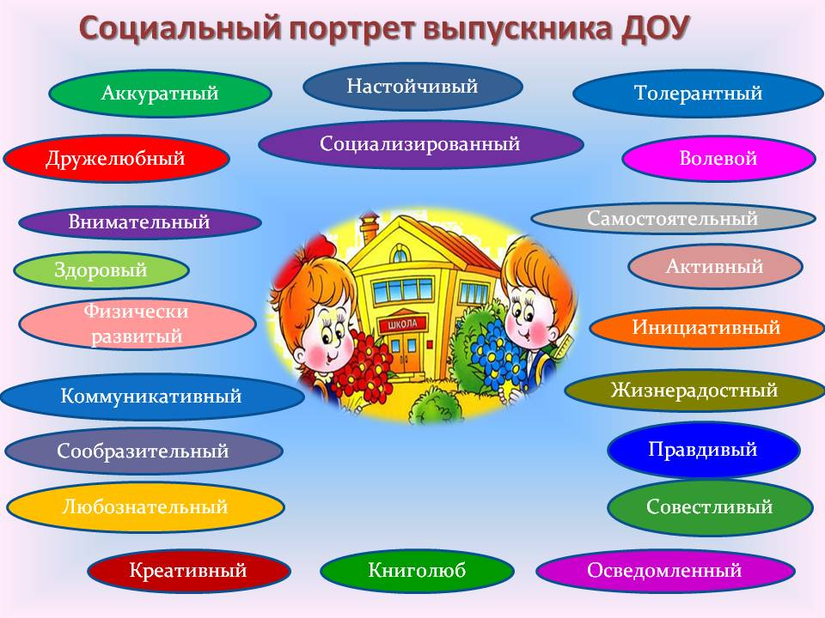

2.7 Результаты педагогической диагностики выявления уровня готовности ребёнка к школе в 2018-2019 учебном году.

Общее количество обучающихся- 22
Педагоги, проводившие педагогическую диагностику – Корягина Евгения Алексеевна,
Стогова Карина Юрьевна

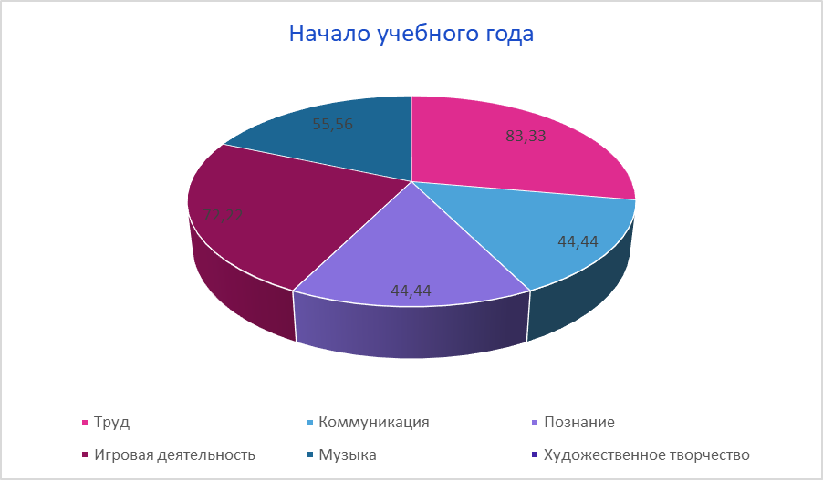
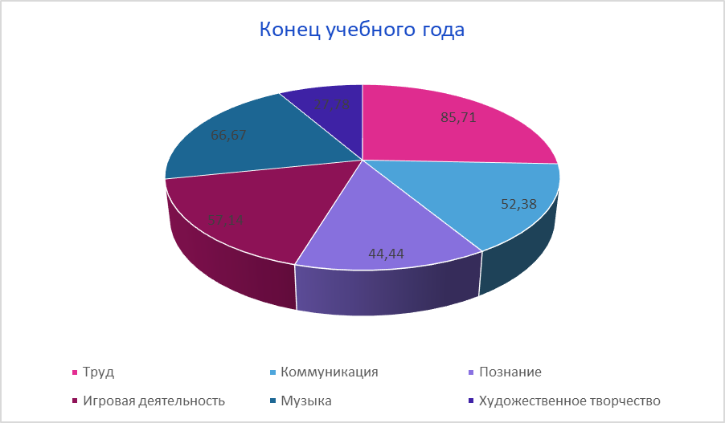

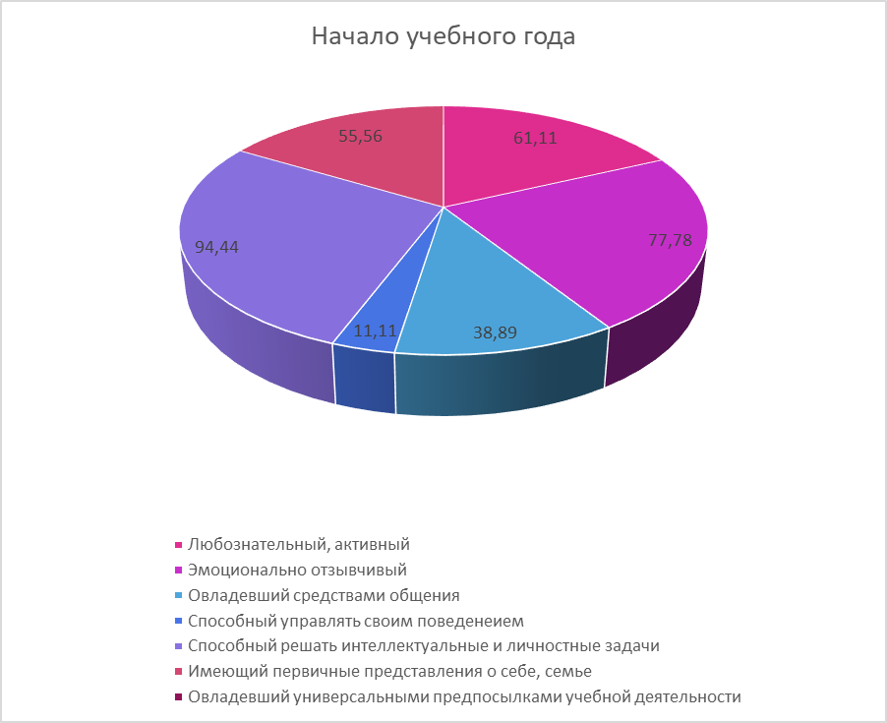

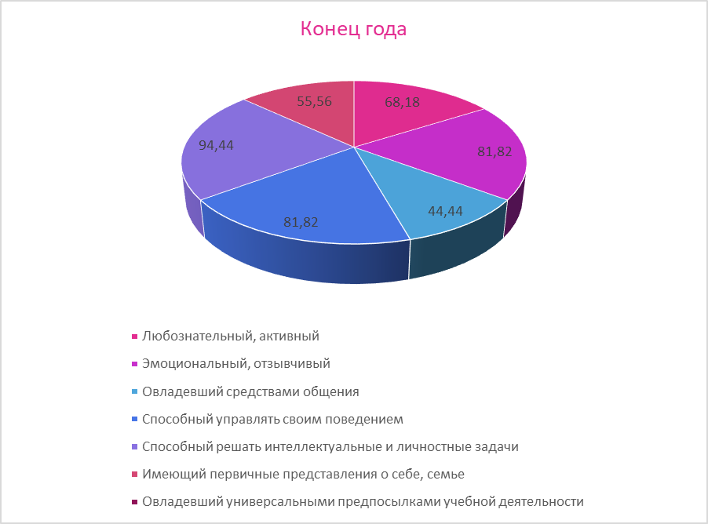
В течение учебного года работа педагогов была направлена на то, чтобы приучить детей – будущих первоклассников – проявлять инициативу в получении новых знаний, умению отстаивать вою точку зрения, освоить формы речевого этикета, учить высказывать и делать простые выводы и т.д.
Таким образом, результаты проведённой диагностики показали, что у 95 % детей готовы к школьному обучению, у них были сформированы познавательные и учебные потребности (у них было желание учиться в школе), они научились ориентироваться в работе на образец, проявляли самостоятельность в рассуждениях, обобщениях, умели составлять предложения, выделять последовательность звуков в простых словах и т.д.

2.8 Итоги административно-хозяйственной работы.

Администрация, коллектив ДОО, попечительский Совет родителей постоянно работают над созданием условий для обеспечения полноценного развития детей.
Материально- технические и медико-социальные условия пребывания детей в ДОО соответствуют требованиям СанПиН: водоснабжение, канализация, отопление находится в удовлетворительном состоянии.
В течение учебного года шла планомерная работа по укреплению и обновлению материальной базы: посуда, постельное бельё, установка домофона.
Плановые проверки Роспотребнадзора и Пожнадзора свидетельствуют о том, что основные условия для жизнедеятельности детей созданы.

Годовые задачи на 2019-2020 учебный год

- Совершенствовать работу по физическому воспитанию детей, формирование представлений и основ здорового образа жизни воспитанников.

- Совершенствовать работу по развитию связной речи детей через организацию сюжетно-ролевой игры.

- Использование интерактивных методов работы для подготовки родительских собраний.

